Vom Fuchs und Hahn
Einst kam ein hungriger Fuchs in ein Dorf und fand einen Hahn. Der Fuchs sprach: "Oh Herr Hahn, welch schöne Stimme hat dein Herr Vater gehabt! Ich bin nur hierher gekommen, weil ich deine Stimme hören möchte. Darum bitte ich dich! Singe mit lauter Stimme, damit ich hören kann, ob du eine schönere Stimme hast als dein Vater."
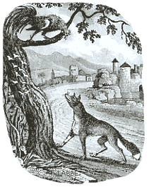
Da schüttelte der Hahn sein Gefieder, und fing mit geschlossenen Augen auf das Lauteste an zu krähen. Der Fuchs aber sprang schnell auf, schnappte sich den Hahn und trug ihn in den Wald. Als die Bauern das merkten, liefen sie dem Fuchs hinterher und schrien: "Der Fuchs trägt unseren Hahn hinfort!" Der Hahn hörte es und sprach zu dem Fuchs: "Hörst du, Herr Fuchs, was die groben Bauern sagen? Gib ihnen diese Antwort: 'Ich trage meinen eigenen Hahn und nicht den Euren'."
Da ließ der Fuchs den Hahn aus dem Maule und rief den Bauern zu: "Ich trage meinen eigenen Hahn und nicht den Euren." Das nutzte der Hahn aus, flatterte geschwind auf einen Baum und sprach: "Du lügst, Herr Fuchs, du lügst! Ich gehöre den Bauern, bei Leibe nicht dir."
Da schlug der Fuchs sich selbst mit den Pfoten aufs Maul und sprach: "Oh du böses Maul, was schwätzest du? Wie viel Nutzloses redest du? Hättest du jetzt nicht geredet, so hättest du dein Festmahl nicht verloren."

